F1.2项目现场照片
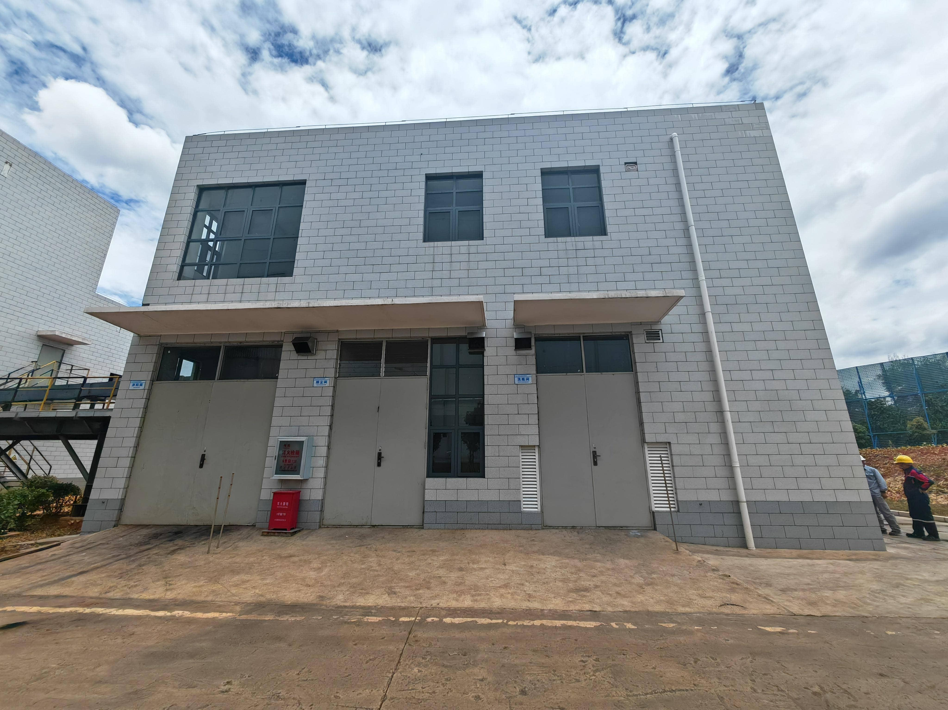
附图1-2小试楼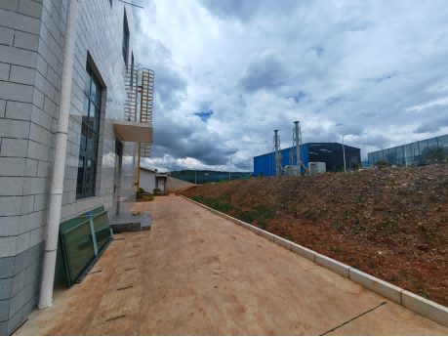
附图1-3小试楼西面——煤棚
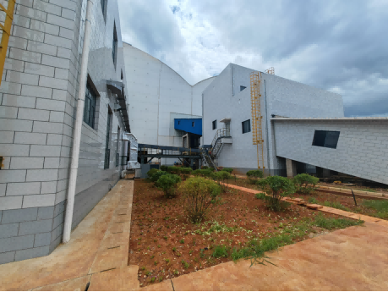
附图1-4小试楼北面——采样除铁间
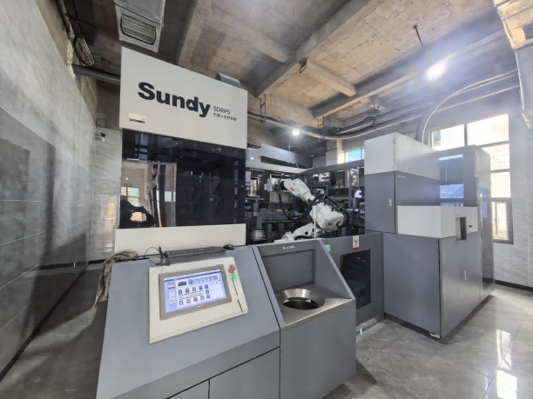
附图1-5 机器人制样系统

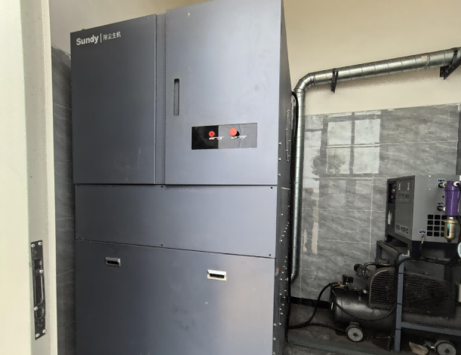
附图1-6 除尘系统
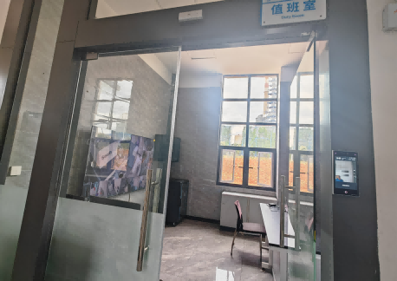
附图1-7 值班室

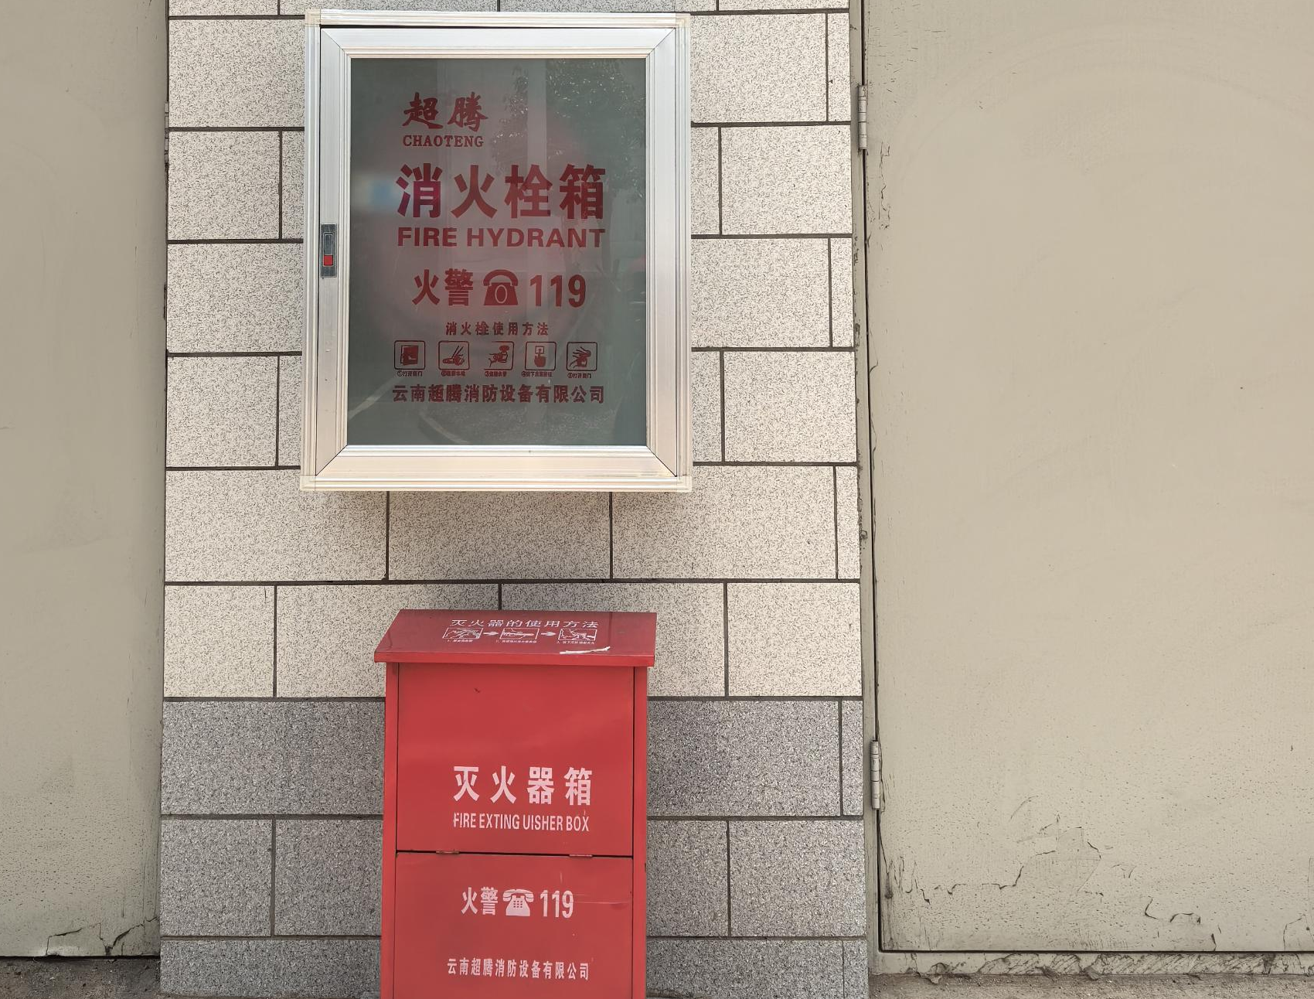
附图1-8 消火栓、灭火器
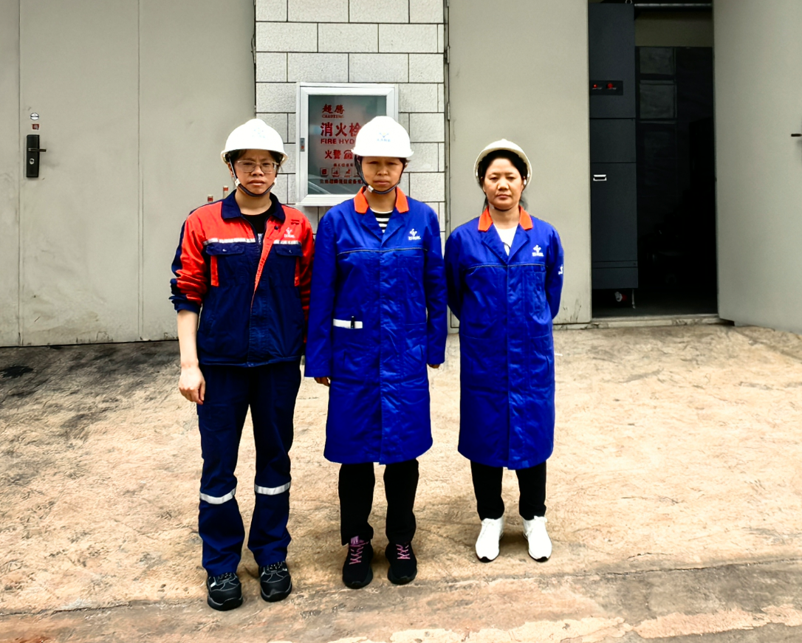
附图1-9 企业陪同人员（陈钱连）、二级评价师（周路平）
及三级评价师（徐卫琼）

